Zondag 7 september 2024 13e zondag na Pinksteren kleur: rood

Voorganger: Erik Schipper

Ouderling van dienst: Hanneke van der Haar

Lector: Hanneke Reinink

Muziek: Pieter Huijgen

Volgende week in het Huis bij de Bron:

Woensdag 10 december, 19.15 uur: Midweekviering

Zaterdag 13 september, vanaf 15.00 uur: Startzaterdag

Zondag 14 september, 10.00 uur: Erik Schipper - startzondag

**Welkom en mededelingen van de kerkenraad**

**In Memoriam:** Wouterina Aleida Slooff-Kooijman

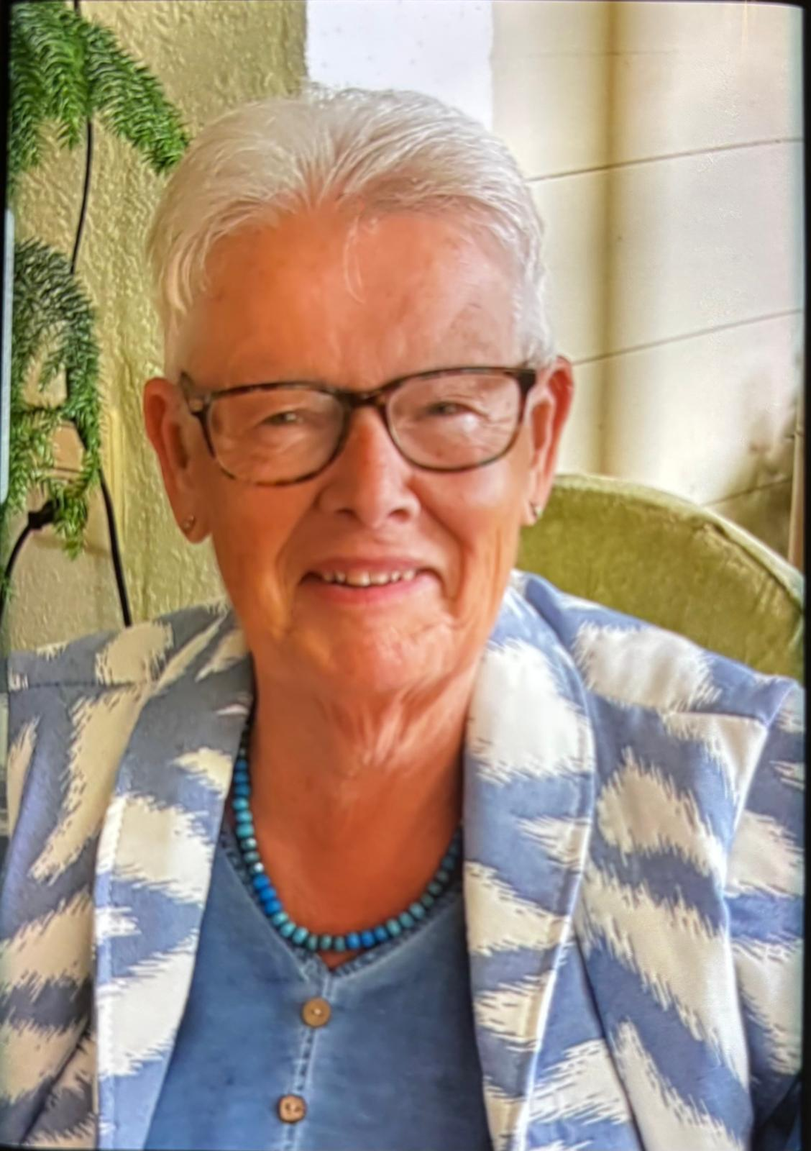

**Zingen:** *Opwekking 488 verkort*

*Heer, ik kom tot u,*

*neem mijn hart, verander mij.  
Als ik u ontmoet, vind ik rust bij u,*

*want, Heer, ik heb ontdekt,  
dat, als ik aan uw voeten ben,*

*trots en twijfel wijken  
voor de kracht van uw liefde.*

*Houd mij vast, laat uw liefde stromen,  
houd mij vast, heel dicht bij uw hart.  
Ik voel uw kracht en stijg op als een arend;  
dan zweef ik op de wind,  
gedragen door uw Geest  
en de kracht van uw liefde.*

*Houd mij vast, laat uw liefde stromen,  
houd mij vast, heel dicht bij uw hart.  
Ik voel uw kracht en stijg op als een arend;  
dan zweef ik op de wind,  
gedragen door uw Geest,  
en de kracht van uw liefde.*

*Dan zweef ik op de wind,  
gedragen door uw Geest,  
en de kracht van uw liefde.*

**Moment van stilte**

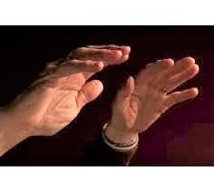

**Zingen:** *Psalm 134* (De Nieuwe Psalmberijming)

*Kom, trouwe dienaars van de HEER,  
die altijd klaar staan tot zijn eer,  
hef jullie handen op naar Hem.  
Zegen de HEER met hart en stem.*

*Zijn zegen wensen wij voor jou:  
vrede uit Sion, liefde, trouw  
van Hem die jou tot leven riep,  
die hemel, zee en aarde schiep.*

**Groet en Bemoediging**

Voorganger:

Liefde, vrede en alle goeds van God

voor ons hier aanwezig,  
voor mensen thuis en  
overal op deze wereld.

We zijn met elkaar verbonden

in de Naam van God,

die hemel en aarde gemaakt heeft.

Hij is onze helper:

*Allen:*

*Hier zijn wij, God, wij zoeken U!*

*Vind ons! Amen.*

**Zingen van de apostolische geloofsbelijdenis:** *Lied 340b*

*Ik geloof in God de Vader, de Almachtige,*

*Schepper des hemels en der aarde.*

*En in Jezus Christus, Zijn eniggeboren Zoon, onze Here;*

*die ontvangen is van de Heilige Geest,*

*geboren uit de maagd Maria;*

*die geleden heeft, onder Pontius Pilatus*

*is gekruisigd, gestorven en begraven,*

*nedergedaald ter helle; ten derde dage wederom*

*opgestaan van de doden;*

*opgevaren ten hemel, zittende ter rechterhand Gods,*

*des almachtigen Vaders;*

*vanwaar Hij komen zal om te oordelen de levenden en de doden.*

*Ik geloof in de Heilige Geest.*

*Ik geloof één heilige, algemene, christelijke kerk,*

*de gemeenschap der heiligen;*

*vergeving der zonden;*

*wederopstanding des vlezes;*

*en een eeuwig leven.*

*Amen, amen, amen.*

**Losmaking van**

Marleen Weidenaar (niet aanwezig)

Gertie van der Ziel

**Herbevestiging van**

Joost Tieleman

Peter Zeldenrust

**Gelofte en Belofte**

* Geloof je dat je in je verkiezing door deze gemeente door God zelf tot deze dienst bent geroepen?
* Aanvaard je de heilige Schrift als enige regel van het geloof en wil je je verzetten tegen alles wat strijdig is met de liefde van het Evangelie?
* Beloof je je ambt waardig en trouw te bedienen met liefde voor de gemeente en voor alle mensen die de Heer op weg brengt, beloof je geheim te houden wat vertrouwelijk tot je kennis komt en beloof je je taak te vervullen overeenkomstig de orde van onze kerk?

**Bevestiging van**

Gwendoline Fabiola Ashwin van Asch

Elisabeth Wilhelmina Leijs

Jim Johannes Cornelis van Tol

**Zingen:** *Lied 363*

*Dat 's HEREN zegen op u daal';  
Zijn gunst uit Sion u bestraal';  
Hij schiep 't heelal, Zijn naam ter eer;  
Looft, looft dan aller heren HEER.*

**Aanvaarding en verwelkoming**

* Willen jullie deze taakdragers in je midden ontvangen, voor hen bidden en hen hooghouden in de taak die aan hen is toevertrouwd?

Gemeente: *Ja, dat willen wij van harte*

**Zingen:** *Lied 362 : 2*

*Hij die ons in zijn dienstwerk heeft gewild,*

*die het gewaagd heeft onze hand te vragen;*

*die ons uit angst en doem heeft weggetild*

*en ons tot hier op handen heeft gedragen;*

*hij die verlangen wekt, verlangen stilt –*

*vrees niet, hij gaat met ons een weg van dagen.*

**Afscheid Paulien de Ruiter**

**Een kort woord van de voorzitter**

**Zingen:** *Lied 704 : 3*

*Lof, eer en prijs zij God*

*die troont in ’t licht daarboven.*

*Hem, Vader, Zoon en Geest*

*moet heel de schepping loven.*

*Van hem, de ene Heer,*

*gaf het verleden blijk,*

*het heden zingt zijn eer,*

*de toekomst is zijn rijk.*

**Gebed bij het lezen van de bijbel**

**Schriftlezing:** Psalm 134

Een pelgrimslied.

Zegen de HEER, u allen

die de dienst van de HEER verricht

en in het huis van de HEER staat, nacht aan nacht.

Hef uw handen op naar het heiligdom

en zegen de HEER.

Moge uit Sion de HEER u zegenen,

die hemel en aarde gemaakt heeft.

Lector: Tot zover lezen wij de Schriften. Lof zij u Christus, in eeuwigheid.

*Allen: Amen.*

**Zingen:** *Opwekking66*

*Komt, prijst de Heer,*

*al gij knechten van de Heer,*

*die staan des nachts*

*in het huis van de Heer.*

*Heft uw handen op,*

*naar het heiligdom,*

*en prijst de Heer,*

*en prijst de Heer.*

**Verkondiging:** ‘Wie zegent wie?’



**Meditatieve muziek**

**Zingen:** ​ *Hemelhoog 473*

*Zegen mij op de weg die ik moet gaan.  
Zegen mij op de plek waar ik zal staan.  
Zegen mij in alles, wat U van mij verlangt.  
O God, zegen mij alle dagen lang!*

*Vader, maak mij tot een zegen;  
ga mij niet voorbij.  
Regen op mij met uw Geest, Heer,  
Jezus, kom tot mij  
als de Bron van leven,  
die ontspringt, diep in mij.*

*Breng een stroom van zegen,  
waarin u zelf steeds mooier wordt voor mij.*

*Zegen ons waar we in geloof voor leven.  
Zegen ons waar we hoop en liefde geven.  
Zegen om de ander tot zegen te zijn.  
O God, zegen ons tot in eeuwigheid!*

*Vader, maak ons tot een zegen;  
hier in de woestijn.  
Wachtend op uw milde regen,  
om zelf een bron te zijn.  
Met een hart vol vrede,  
zijn wij zegenend nabij.  
Van uw liefde delend,  
waarin wij zelf tot bron van zegen zijn.*

*Met een hart vol vrede,  
zijn wij zegenend nabij.  
Van uw liefde delend,  
waarin wij zelf tot bron van zegen zijn.*

**Inleiding op de Maaltijdviering**

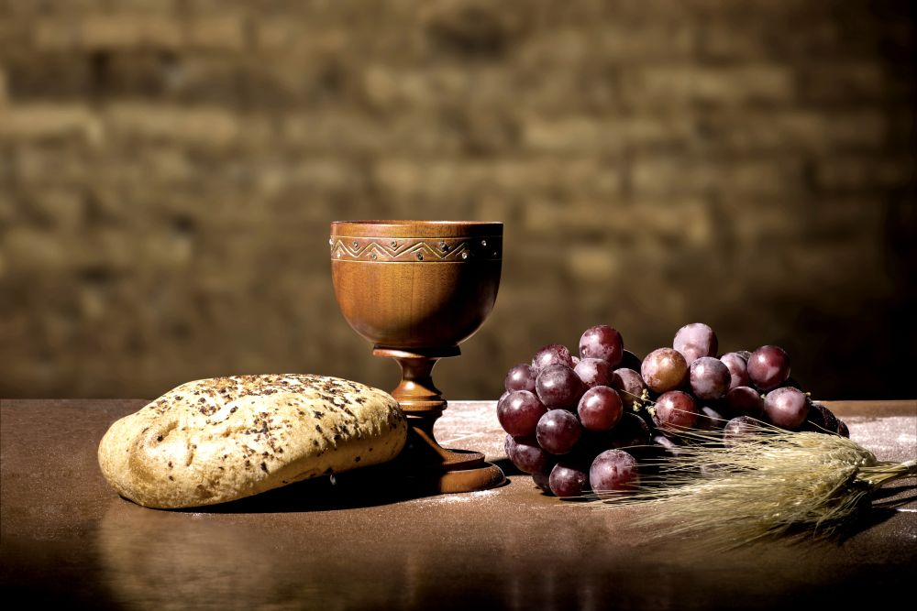

**Zingen:** *Agnus Dei - Hemelhoog 628*

*Halleluja, halleluja,  
want de Heer God Almachtig regeert!  
Halleluja, halleluja,  
Want de Heer God Almachtig regeert!  
Halleluja.*

*Heilig, heilig   
bent u Heer God, Almachtig!   
Waardig is het Lam,  
waardig is het Lam.  
U bent heilig, heilig   
bent u Heer God, Almachtig!  
Waardig is het Lam,  
waardig is het Lam.*

*Amen.*

tijdens het naspel:

**Aandacht voor de gaven**

**Tafelgebed**

*Onze Vader in de hemel,*

*laat uw naam geheiligd worden,*

*laat uw koninkrijk komen*

*laat uw wil gedaan worden*

*op aarde zoals in de hemel.*

*Geef ons vandaag het brood*

*dat wij nodig hebben.*

*Vergeef ons onze schulden,*

*zoals ook wij vergeven*

*wie ons iets schuldig was.*

*En breng ons niet in beproeving,*

*maar red ons van het kwaad.*

*Want aan u behoort het koningschap,*

*de macht en de majesteit*

*tot in eeuwigheid. Amen.*

**Vredegroet**

**Delen van Brood en Wijn**

Tijdens het delen van Brood en Wijn is er:

**Muziek en zang:**

**Zingen:** *Hemelhoog 523*

*Ik geloof in God de Vader die een bron van vreugde is,*

*louter goedheid en genade, licht in onze duisternis.*

*Hij, de Koning van de kosmos, het gesternte zingt zijn eer -*

*heeft uit liefde mij geschapen en tot liefde keer ik weer.*

*Ik geloof in Jezus Christus die voor ons ter wereld kwam.*

*Zoon van God en Zoon des Mensen, goede Herder, Offerlam.*

*Door te lijden en te sterven - groot is het geheimenis -*

*schenkt hij mij het eeuwig leven, dat uit God en tot God is.*

*Ik geloof dat mijn Verlosser door de dood is heengegaan*

*en op Pasen - God zij glorie - uit het graf is opgestaan.*

*Door het brood - dit is mijn lichaam - door de wijn - dit is mijn bloed -*

*geeft de Vredevorst mij vrede, maakt hij alle dingen goed.*

**Muziek**

**Zingen:** *Taizé 25*

*Bless the Lord, my soul and bless Gods holy name.*

*Bless the Lord, my soul, who leads me into life.*

*Prijs de Heer, mijn ziel en prijs zijn heil’ge naam.*

*Prijs de Heer mijn ziel, die mij het leven geeft.*

**Muziek**

**Zingen:** *Lied 388*

*Voor ieder van ons een plaats aan de tafel,*   
*voor ieder van ons schoon water en brood,*  
*een veilige plek, een plaats om te schuilen,*   
*een plaats in Gods licht als tafelgenoot.*

*Vol vreugde ziet God naar mensen die recht doen:*

*zij scheppen geluk!*   
*Vol vreugde ziet God naar mensen die recht doen:*

*zij scheppen recht en geluk!*

*Voor ieder van ons een plaats aan de tafel,*   
*voor iedere vrouw, voor iedere man.*   
*Niet minder of meer, de een of de ander:*   
*het delen van macht is deel van ons plan.*

*Vol vreugde ziet God naar mensen die recht doen:*

*zij scheppen geluk!*   
*Vol vreugde ziet God naar mensen die recht doen:*

*zij scheppen recht en geluk!*

*Voor jong en voor oud een plaats aan de tafel,*  
*want iedere stem geeft klank aan het koor.*  
*Een hand zoekt een hand, de jongste de oudste;*  
*ze vinden elkaar en niemand gaat voor.*

*Vol vreugde ziet God naar mensen die recht doen:*

*zij scheppen geluk!*   
*Vol vreugde ziet God naar mensen die recht doen:*

*zij scheppen recht en geluk!*

*Voor ieder van ons een plaats aan de tafel,*   
*beschadigd of gaaf, rechtvaardig of slecht,*   
*en ondanks de pijn: een plaats van vergeving,*   
*genadig begin van goddelijk recht.*

*Vol vreugde ziet God naar mensen die recht doen:*

*zij scheppen geluk!*   
*Vol vreugde ziet God naar mensen die recht doen:*

*zij scheppen recht en geluk!*

*Voor ieder van ons een plaats aan de tafel,*   
*van eerbied vervuld, van angsten bevrijd,*   
*een plaats om te zijn, een plaats om te worden*   
*getuige van Hem, een levend bewijs.*

*Vol vreugde ziet God naar mensen die recht doen:*

*zij scheppen geluk!*   
*Vol vreugde ziet God naar mensen die recht doen:*

*zij scheppen recht en geluk!*

**Muziek**

**Zingen:** *Lied 385*

*De tafel van samen, de tafel is gedekt.*  
*Wij mogen komen eten*  
*en niemand wordt vergeten.*  
*De tafel van samen, de tafel is gedekt.*  
*’t Geheim van het leven wordt zo maar verstrekt.*

*Wij delen, wij delen gewoon het dagelijks brood.*  
*Dit brood houdt ons in leven,*  
*door God is het gegeven.*  
*Wij delen, wij delen gewoon het dagelijks brood*  
*en denken aan Jezus, zijn lijden, zijn dood.*

*De tafel van samen, de tafel van het goed,*  
*daar wordt de wijn geschonken*  
*en mondjesmaat gedronken.*  
*De tafel van samen, de tafel van het goed,*  
*daar vinden wij vrede, in overvloed.*

*Wij vieren de maaltijd, wij vieren samen feest.*  
*Hier durven wij te dromen*  
*dat alles goed zal komen.*  
*Wij vieren de maaltijd, wij vieren samen feest*  
*in naam van de Vader, de Zoon en de Geest.*

**Muziek**

**Zingen:** Opwekking 189

*Zegen ons, Heer, zegen ons Heer,*

*u, die hemel en aarde gemaakt heeft,*

*zegen ons, Heer.*

*De Heer zegene jou, de Heer zegene jou,*

*hij die hemel en aarde gemaakt heeft,*

*zegene jou.*

*Dank u, Heer, dank u, Heer,*

*u, die hemel en aarde gemaakt heeft,*

*dank u, Heer.*

**Dankgebed**

**Slotlied:** *Lied 418 : 1, 2*

*God, schenk ons de kracht*

*dicht bij u te blijven,*

*dan zal ons geen macht*

*uit elkander drijven.*

*Zijn wij in u een,*

*samen op uw wegen*

*dan wordt ons tot zegen*

*lachen en geween.*

*Niemand kan alleen,*

*Heer, uw zegen dragen;*

*zegen drijft ons heen*

*naar wie vrede vragen.*

*Wat gij schenkt wordt meer*

*naar gelang wij delen,*

*horen, helpen, helen, –*

*vruchtbaar in de Heer.*

**Heenzending en Zegen**

*3x amen*